22 мая 2020 года

Разбор предыдущего варианта:

14. Задание 14 № 507634
Длина ребра правильного тетраэдра ABCD равна 1. M — середина ребра BC, L — середина ребра AB.
а) Докажите, что плоскость, параллельная прямой CL и содержащая прямую DM, делит ребро AB в отношении 3 : 1, считая от вершины A.
б) Найдите угол между прямыми DM и CL.
Решение.
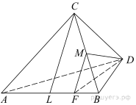
а) Пусть MF прямая параллельная прямой CL и F точка ее пересечения с AB. Тогда плоскость  параллельна прямой  по признаку параллельности прямой и плоскости. MF — средняя линия треугольника BCL, поэтому: 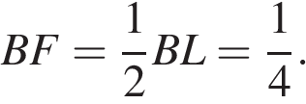 Это и требовалось доказать.
б) Искомый угол между прямыми DM и CL равен углу DMF. Обозначим угол DMF буквой α. 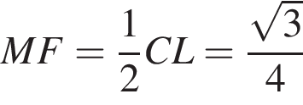
Выразим квадрат отрезка DF по теореме косинусов в двух треугольниках: DMF и BDF:
Поскольку 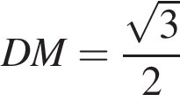 и  подставляя числовые данные, получим:
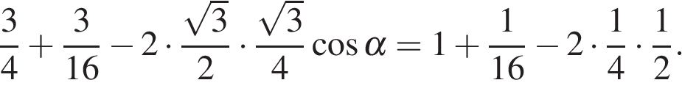
Откуда 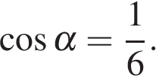

Ответ: 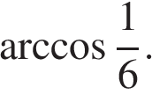

16. Задание 16 № 514633
На продолжении стороны АС за вершину А треугольника АВС отмечена точка D так, что AD = AB. Прямая, проходящая через точку А, параллельно BD, пересекает сторону ВС в точке M.
а) Докажите, что AM — биссектриса треугольника АВС.
б) Найти S_{AMBD}, если AC = 30, BC = 18 и AB = 24.
Решение.
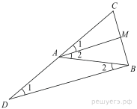
а) Имеем:
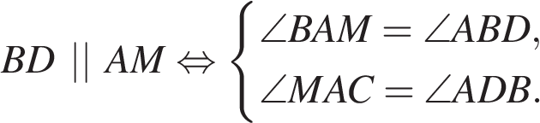
 равнобедренный, следовательно, 
Тогда 

б)  прямоугольный.

AM — биссектриса. Следовательно,
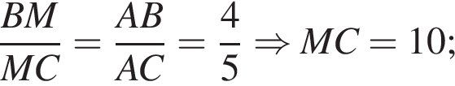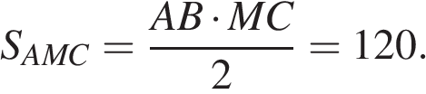
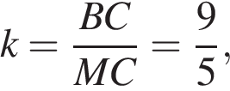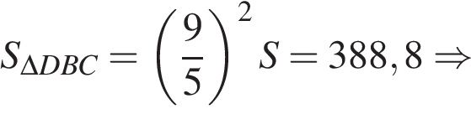

Ответ: 268, 8.

Решить к 26.05.2020

1. Задание 1
На автозаправке клиент отдал кассиру 1000 рублей и залил в бак 28 литров бензина по цене 28 руб. 50 коп. за литр. Сколько рублей сдачи он должен получить у кассира?

2. Задание 2
На диаграмме показана средняя температура воздуха (в градусах Цельсия) в Санкт-Петербурге за каждый месяц 1988 года. По горизонтали указываются месяцы, по вертикали — температура в градусах Цельсия. Определите по диаграмме, сколько было месяцев, когда среднемесячная температура была выше нуля.
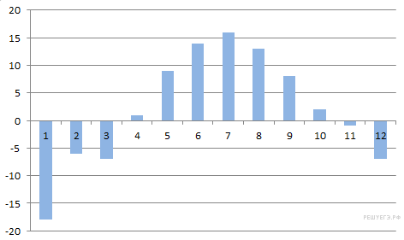

3. Задание 3
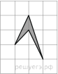

Найдите площадь четырехугольника, изображенного на клетчатой бумаге с размером клетки 1 см 1 см (см. рис.). Ответ дайте в квадратных сантиметрах.

4. Задание 4
Из районного центра в деревню ежедневно ходит автобус. Вероятность того, что в понедельник в автобусе окажется меньше 20 пассажиров, равна 0,94. Вероятность того, что окажется меньше 15 пассажиров, равна 0,56. Найдите вероятность того, что число пассажиров будет от 15 до 19.

5. Задание 5
Найдите корень уравнения 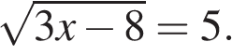

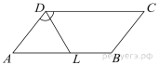
6. Задание 6
Биссектриса тупого угла параллелограмма делит противоположную сторону в отношении 4 : 3, считая от вершины острого угла. Найдите большую сторону параллелограмма, если его периметр равен 88.

7. Задание 7
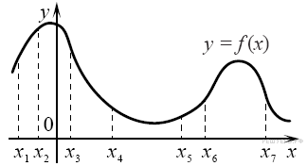
На рисунке изображён график функции y = f(x) и отмечены семь точек на оси абсцисс: x₁, x₂, x₃, x₄, x₅, x₆, x₇. В скольких из этих точек производная функции f(x) отрицательна?

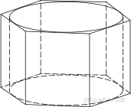
8. Задание 8
Найдите площадь боковой поверхности правильной шестиугольной призмы, описанной около цилиндра, радиус основания которого равен 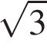, а высота равна 2.

9. Задание 9
Найдите значение выражения 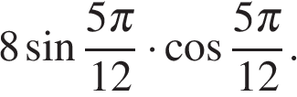

10. Задание 10
Катер должен пересечь реку шириной  м и со скоростью течения 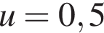 м/с так, чтобы причалить точно напротив места отправления. Он может двигаться с разными скоростями, при этом время в пути, измеряемое в секундах, определяется выражением 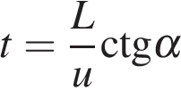, где – острый угол, задающий направление его движения (отсчитывается от берега). Под каким минимальным углом (в градусах) нужно плыть, чтобы время в пути было не больше 200 с?

11. Задание 11
Вере надо подписать 640 открыток. Ежедневно она подписывает на одно и то же количество открыток больше по сравнению с предыдущим днем. Известно, что за первый день Вера подписала 10 открыток. Определите, сколько открыток было подписано за четвертый день, если вся работа была выполнена за 16 дней.

12. Задание 12
Найдите точку минимума функции 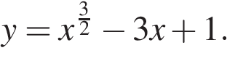

13. Задание 13
Решите уравнение: 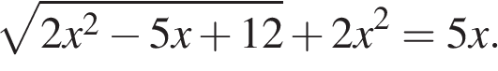

14. Задание 14
а) Дан прямоугольный параллелепипед ABCDA₁B₁C₁D₁. Докажите, что все грани тетраэдра ACB₁D₁ — равные треугольники (тетраэдр, обладающий таким свойством, называют равногранным).
б) В прямоугольном параллелепипеде ABCDA₁B₁C₁D₁ найдите угол между плоскостью A₁BC и прямой BC₁, если AA₁ = 8, AB = 6, BC = 15.

15. Задание 15
Решите неравенство 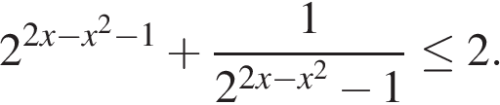

16. Задание 16 № 517183
Прямая, проходящая через вершину B прямоугольника ABCD перпендикулярно диагонали AC, пересекает сторону AD в точке M, равноудалённой от вершин B и D.
а) Докажите, что ∠ABM = ∠DBC = 30°.
б) Найдите расстояние от центра прямоугольника до прямой CM, если BC = 9.

